CURRICULUM VITAE

DATOS PERSONALES 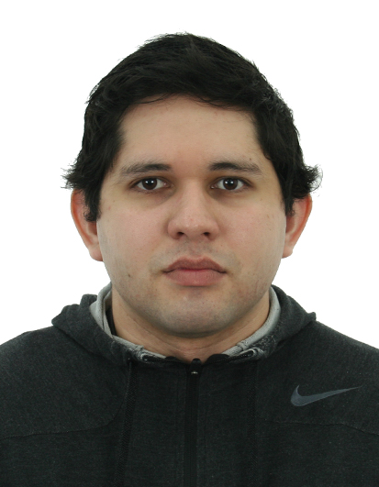

Nombre y Apellidos: David Daniel Vergara Duré
Lugar y fecha de nacimiento: Asunción, 22 de marzo de 1993
Edad: 23 años
Estado civil: soltero
C.I: 4.712.224
Dirección: José Gómez Brizuela 663
Ciudad: Lambaré
Teléfono: (021) 903-713, móvil: (0983) 378-654
e-mail: dadaver_93@hotmail.com

FORMACIÓN ACADÉMICA
Estudios Primarios:
1998-2005- 1º al 6º grado, Educación Escolar Básica. Escuela El Redentor.
Estudios Secundarios:
2006-2008- 7° al 9° grado, Colegio Privado Adonaí
2008-2010-Bachiller Científico en Ciencias Sociales, Colegio Privado Adonaí.
2012-Primer año de Administración de Empresas-Facultad Columbia del Paraguay
2013-Segundo año de Administración de Empresas-Facultad Columbia del Paraguay
2014-Tercer año de Administración de Empresas-Facultad Columbia del Paraguay
2015-Cuarto año de Administración de Empresas-Facultad Columbia del Paraguay(Finalizado)

FORMACION COMPLEMENTARIA
2011-Curso de informática en el Instituto Kennedy “Dactilografía Computarizada”
2012-Certificado de Participación en la conferencia del Dr. Marcial González Almada “La Gestión del Riesgo Empresarial”
2012-Certificado de Participación en la conferencia del Dr. Jaime Alonso Gómez” El nuevo paradigma del liderazgo de la innovación y el cambio organizacional”
2012-Participación en la capacitación de “Rac Leader” para Personal Paraguay
2014-Diplomado en Gestión Empresarial-Facultad Columbia del Paraguay

INFORMÁTICA

Nivel Usuario: Sistema Operativo, XP, Vista, Windows 7, Windows 8
Procesador de Textos: Word
Programa de Presentaciones: Power Point
Programas de Comunicaciones: Internet, correo electrónico, etc.

IDIOMA
 | Habla | Escribe | Lee
Español | Avanzado | Avanzado | Avanzado
Guaraní | Medio | Avanzado | Avanzado

EXPERIENCIA LABORAL

- 2008-2009 Compañía Paraguaya y Servicios. Teléfono: (021) 372-060
-A cargo del área de depósito: entrega de mercaderías a los vendedores, responsable de la entrada y salida de mercaderías.( 3 meses)
-Auxiliar administrativo: carga de datos en el sistema, fotocopias, planillas sobre las mercaderías de la empresa, verificación de documentos. (9 meses)
- 2011-2014- Avanza externalización- Servicio tercerizado para call center de Personal Paraguay. Teléfono: (021) 417 0388
-Call Center: atención al cliente, fidelización, retención, ventas, 9 meses de seguido primer puesto
-Rac Leader: apoyo a supervisión, a cargo de 60 a 70 representantes del call center.
-Capacitador: Capacitaciones constantes a las nuevas incorporaciones, a cargo de 30 personas por cada capacitación.
- 2015 Veyco (Ventas y Cobranzas) Teléf.: 021-569-3000
-Requeridor Telefónico en el dpto de Cobranzas
Requeridor telefónico para Veyco S.A en el área de cobranzas a clientes con deudas de 61 días a 120 días.

REFERENCIAS PERSONALES
Marcel Villalba. Teléfono: 0985952400
Juan Meza. Teléfono: 0984915075

REFERENCIAS LABORALES.
- Back Office de Personal Paraguay-Call Center:
Alfredo Villalba. Teléfono: 0972295980
- Compañía Paraguaya y Servicios
David Espineda. Teléfono: 0981-180-900
- Veyco (Ventas y Cobranzas)
Sra.: María Angélica Villalba Teléf.: 021-569-3000

